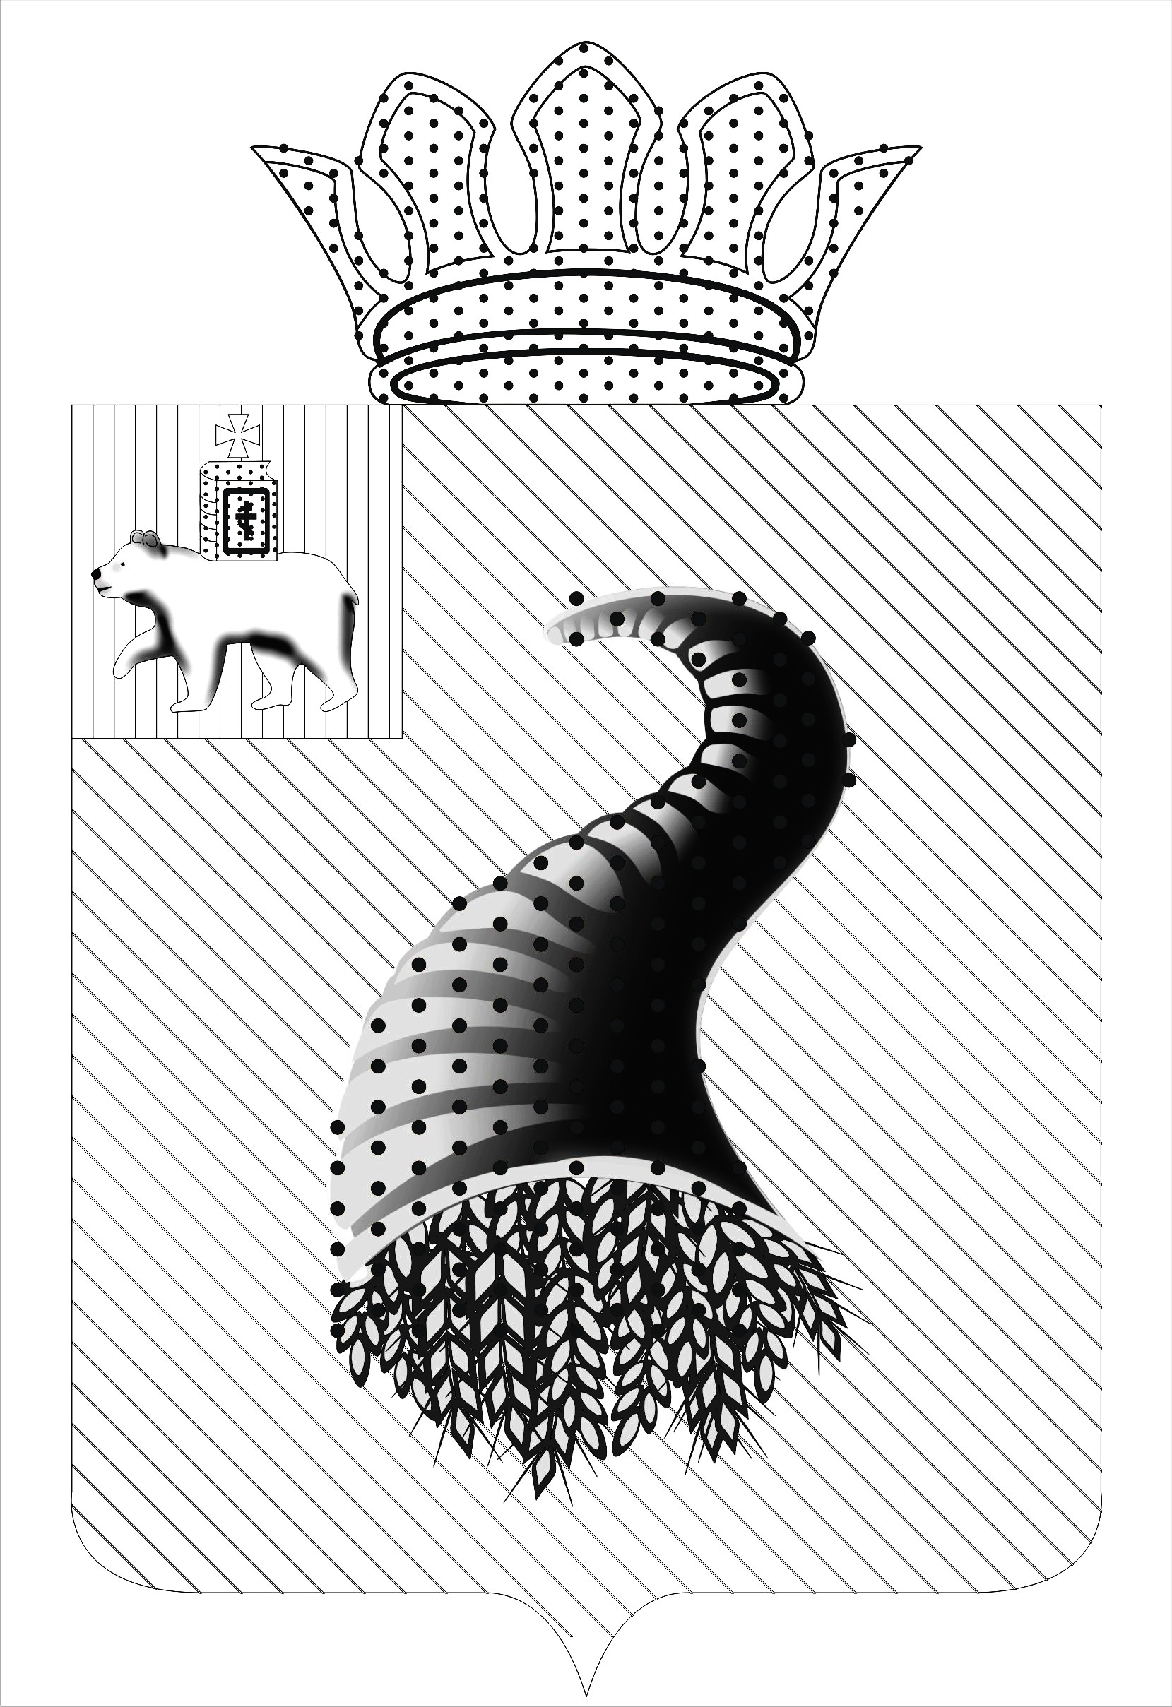

СОВЕТ ДЕПУТАТОВ
БЫРМИНСКОГО СЕЛЬСКОГО ПОСЕЛЕНИЯ КУНГУРСКОГО МУНИЦИПАЛЬНОГО РАЙОНА
ПЕРМСКОГО КРАЯ

РЕШЕНИЕ

11.11.2014 № 52

О внесении изменений в решение Совета
депутатов от 25.12.2013 года № 17 «О бюджете
Бырминского сельского поселения на 2014год
и плановый период 2015 и 2016 годов»

Совет Депутатов Бырминского сельского поселения
РЕШАЕТ:

1. Внести в решение Совета депутатов от 25.12.2013 г. № 17 «О бюджете
Бырминского сельского поселения на 2014 год и плановый период 2015 и 2016 годов» (в редакции решения Совета депутатов Бырминского сельского поселения № 22 от 12.02.2014, № 26 от 14.04.2014, № 30 от 12.05.2014, №41 от 24.07.2014) следующие изменения и дополнения:
1.1. Пункт 1 решения изложить в следующей редакции:
«1. Утвердить основные характеристики бюджета Бырминского сельского поселения (далее бюджет сельского поселения) на 2014 год :
- прогнозируемый общий объем доходов бюджета сельского поселения 11387474,76 рублей;
- общий объем расходов бюджета сельского поселения сумме 12058876,00 рублей;
3) плановый дефицит бюджета сельского поселения 671401,24 рублей
Утвердить объем поступлений из источников внутреннего финансирования дефицита бюджета сельского поселения за счет изменения остатков средств на счете в сумме 671401,24 рубля»
1.2. Приложения № 4,6,8 к решению принять в новой редакции (приложения прилагаются).
2. Обнародовать данное решение в соответствии с Уставом Бырминского сельского поселения.

Глава Бырминского сельского поселения Истомин В.И.

